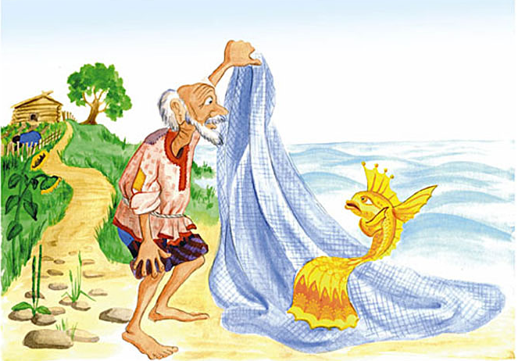
ПУШКИН Александр Сергеевич (1799 — 1837), поэт, прозаик, драматург, публицист, критик, основоположник новой русской литературы, создатель русского литературного языка.
Родился 26 мая (6 июня н.с.) в Москве, в Немецкой слободе. Отец, Сергей Львович, принадлежал к старинному дворянскому роду; мать, Надежда Осиповна, урожденная Ганнибал, была внучкой Абрама Петровича Ганнибала — "арапа Петра Великого".
Пушкинские сказки возникли как апофеоз народного духа и закономерно предшествовали изображению народного действия. Вместе с тем в их возникновении отразились судьба и жизнь Пушкина.
Сказки А.С.Пушкина появились в период наивысшего расцвета его творчества. Они не предназначались для детей, но сразу вошли в детское чтение.
Живя в Михайловском, Пушкин близко познакомился с простым народом, с крестьянами. Там он с глубоким сочувствием и интересом изучал народные нравы, обычаи и поверья. Няня рассказывала ему, как и в детстве, сказки, пела народные песни, и Пушкин был восхищен их поэтичностью. В то время в деревне можно было услышать множество чудесных песен - и свадебных и похоронных, и грустных и веселых, и хороводных и колыбельных, и богатырских и «божественных». Пушкин в Михайловском начал учиться сам сочинять по - народному песни, сказки и, в конце концов, овладел этим умением
Сказки Пушкина отличаются богатством творческой фантазии. В них гармонично уживаются реалистические картины быта и нрава различных сословий русского общества с чудесами волшебного мира, возникшего под пером поэта.
Слушая сказки Пушкина, мы с малых лет учимся ценить чистое, простое слово. В сказках Пушкин реже пользуется поэтическими фигурами, чем в поэмах. Он создает живой, зримый образ, почти не прибегая к изысканным сравнениям и метафорам.
Первым, кто по достоинству оценил «чарующие красотой и умом» пушкинские сказки, был Н.В.Гоголь. «Великолепные сказки Пушкина были всего ближе и понятнее мне,- писал он в своих отроческих годах; - прочитав их несколько раз, я уже знал их на память; лягу спать и шепчу стихи, закрыв глаза, пока не усну».

